公告附表——采购计划表：

标段 | 名称 | 内容 | 单位 | 数量 | 单价(预算.元) | 合计(预算.元) | 项目单位 | 采购方式 | 服务期\工期 | 资金来源 | 备注
标段37 废旧变压器油处置 | 鄂尔多斯供电公司废旧变压器油处置 | 鄂尔多斯供电公司废旧变压器油转让回收 | 吨 | 3.407 | 3000.00 | 10221.00 | 物资供应处 | 竞价采购 | 2024.02.01-2024.2.6 | 其他业务成本
合计 |  |  |  |  |  | 10221.00
说明：1、本次预算底价为含税价，各回收商在底价的基础上进行报价，报价不得低于底价，低于低价的将否决其响应。
2、本项目多轮报价采用5轮报价，即响应文件中的报价为一次报价。通过初步评审的回收商均可以参与之后的多轮报价，每轮报价必须高于上一次的报价，每次加价不得低于200元。每轮报价时长不得超过30分钟，若本轮未提交报价，以该回收商的上一次报价为准。未按要求加价的或低于上一次报价的，本轮次报价视为无效报价，以该回收商的上一次报价为准。当5轮报价完成后，同一标段出现两个及以上报价最高且报价相同的回收商，将针对以上回收商开启多轮报价，直至同一标段产生报价最高的回收商，否则不予开启。
3、结算方式：每批回收价格按照=乙方所报单价（元/吨）*本批次报废铅酸蓄电池重量（吨）。
4、回收商报价时需综合考虑协议有效期内货物装卸、道路运输成本及相关物资市场价格波动的影响，合理报价。
5、回收商负责按照甲方要求免费办理铅酸蓄电池的回收及拉运，不得向甲方另行收费。

附件1：
《响应真实性承诺书》

内蒙古电力（集团）有限责任公司鄂尔多斯供电分公司物资供应处：
我公司参与贵公司组织采购的 （项目名称），我公司承诺所提交的材料、响应文件表述、响应文件内容是真实有效的。如有不实，则违反“诚实信用”原则，我公司承担由此引发的所有责任。

供 应 商： （盖单位章）
法定代表人或其委托代理人： （签字）
地址：
电话：
年 月 日

附件：2
法定代表人资格证明
（适用于无代理人的情况）
企业（回收商）名称：
单位性质：
地 址：
成立时间： 年 月 日
经营期限：
姓名： 性别：
年龄： 职务：
系 的法定代表人。
附：法定代表人居民身份证正反面扫描件
法定代表人居民身份证 | 法定代表人居民身份证

特此证明。
法定代表人： （签字/签章）
回收商： （加盖单位公章）
年 月 日
法人代表授权委托书
（适用于有委托代理人的情况）
本人 （姓名）系 （回收商名称）的法定代表人（单位负责人），现委托 （姓名）为我方代理人。代理人根据授权，以我方名义签署、澄清、说明、补正、递交、撤回、修改 （项目名称） (项目编号)(XXX标段)响应文件、签订合同和处理有关事宜，其法律后果由我方承担。
委托期限： 。（可参考：自本委托书签署之日起至响应文件有效期满）
代理人无转委托权。
附：法定代表人（单位负责人）身份证正反面扫描件。

法定代表人（单位负责人）身份证

法定代表人（单位负责人）身份证

附：委托代理人身份证正反面扫描件。

委托代理人身份证

委托代理人身份证

回收商： （盖章）
法定代表人（单位负责人）： （签字或签章）
身份证号码：
委托代理人： （签字）
身份证号码：
联 系 方式：
年 月 日
附件3：
（一）信用中国查询方式或下载信用报告
1、国家信息中心主办“信用中国”网站地址：http://www.creditchina.gov.cn打开网页后，点击“信用服务”。
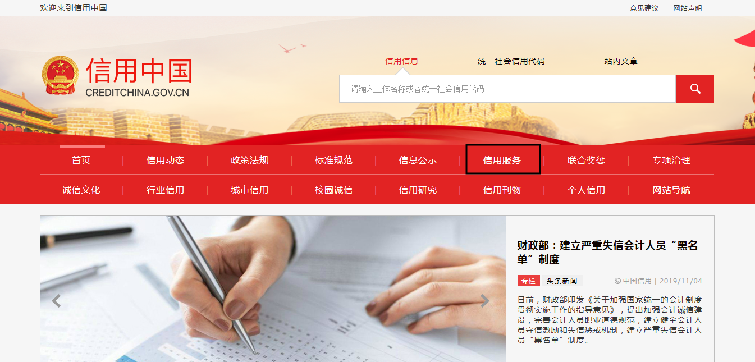

2、在以下页面中点击“失信被执行人”
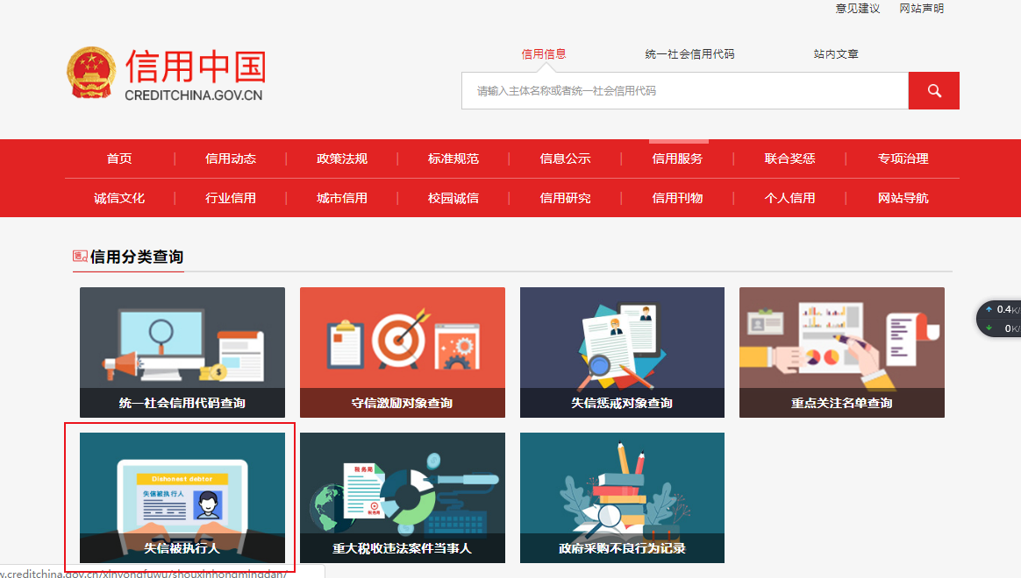
3、在查询窗口输入查询企业名称，将查询结果截图
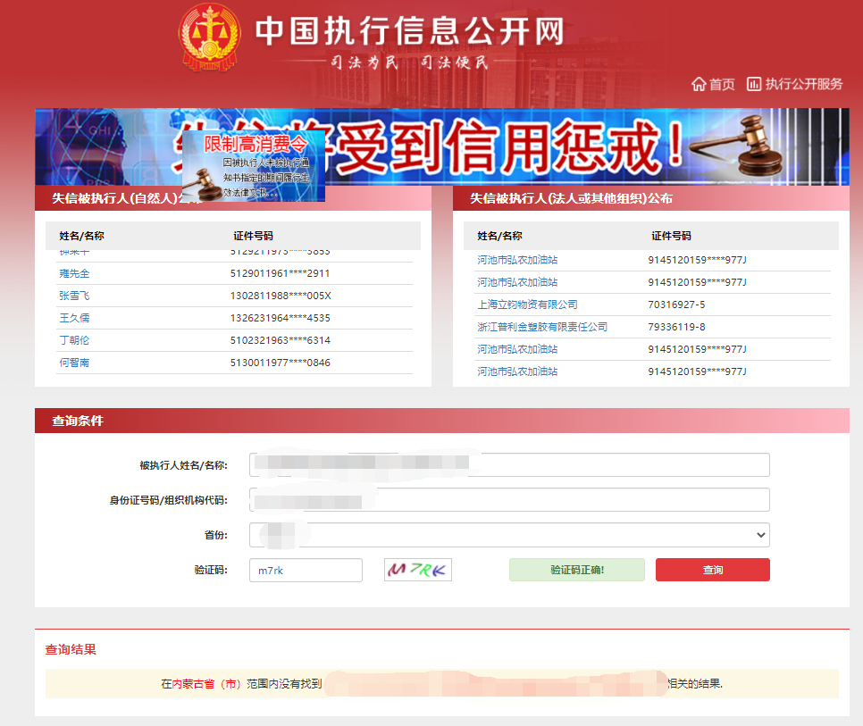
（二）国家企业信用信息公示系统查询方式
1、登录“国家企业信用信息公示系统”网站地址：http://www.gsxt.gov.cn/index.html，在查询窗口输入企业名称，点击查询。
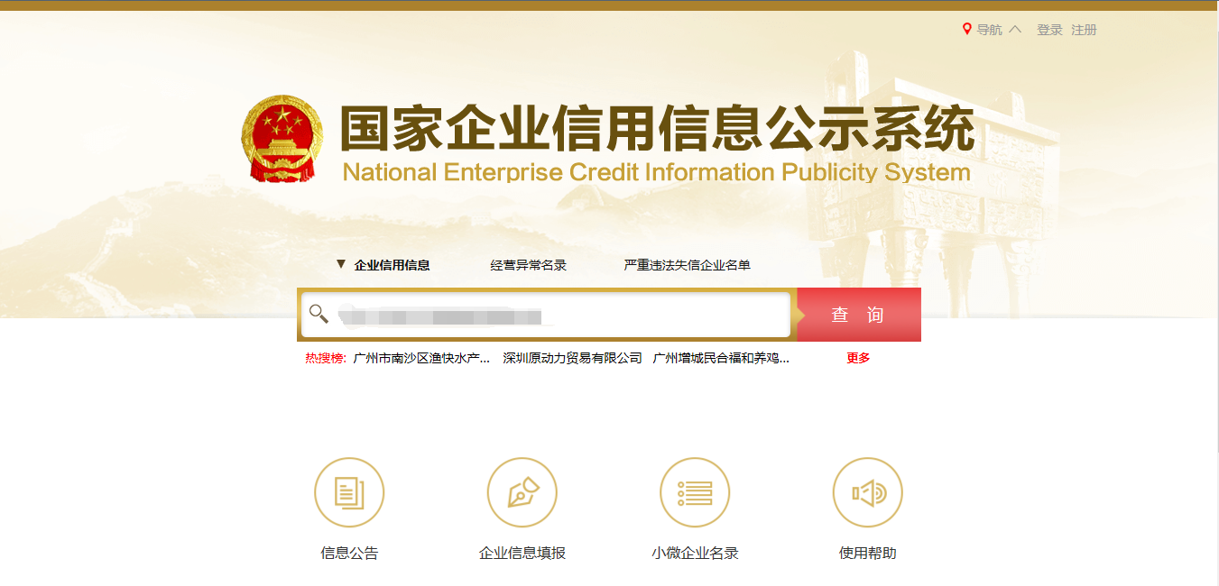
2、点击进入企业界面。

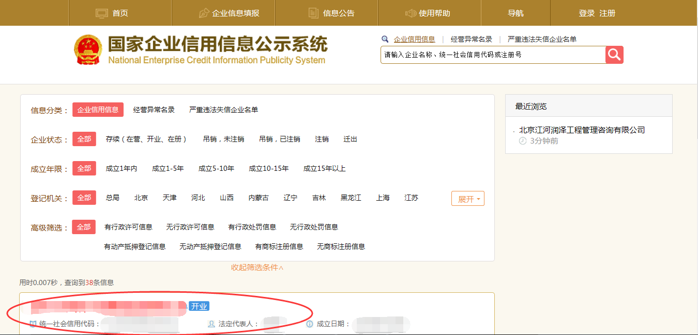

3、点击“列入严重违法失信企业名单（黑名单）信息”，查询后截图。
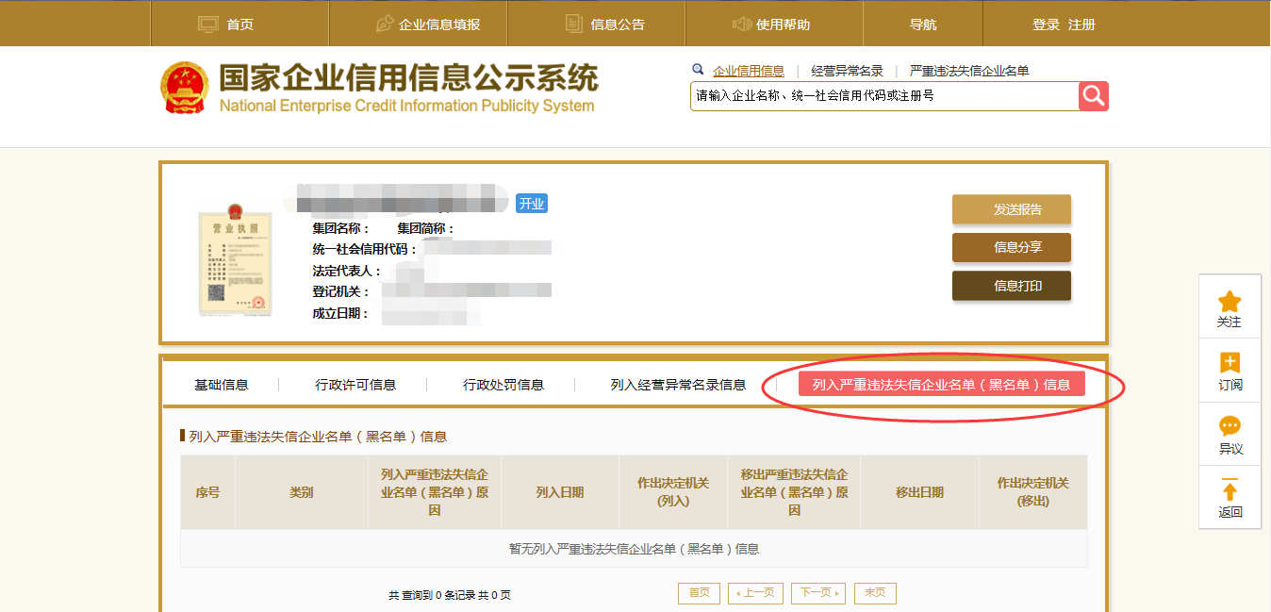
（三）中国裁判文书网查询方式
1、回收商查询
（1）打开“中国裁判文书网”网站（http://wenshu.court.gov.cn/），点击高级检索；
（2）在全文检索中输入“行贿罪”，并选择“全文”；
（3）在“当事人”处输入回收商全称；
（4）在裁判日期选择近三年，点击检索；
（5）截取成功截图如下（须截取到左上角的时间）。
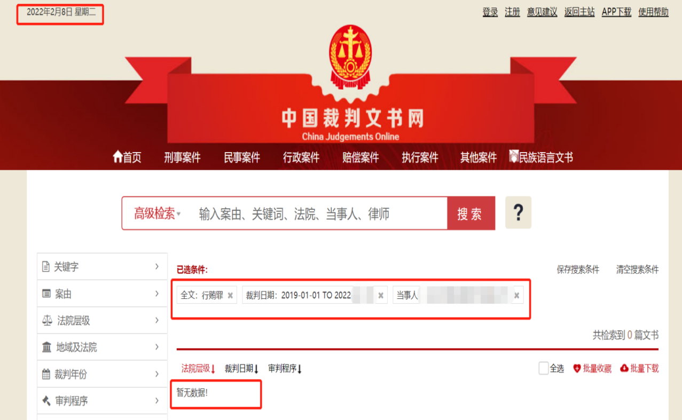
2、企业法定代表人查询
（1）打开“中国裁判文书网”网站（http://wenshu.court.gov.cn/），点击高级检索；
（2）在全文检索中输入“行贿罪”，并选择“全文”，在“当事人”处输入企业法定代表人姓名；
（3）在裁判日期选择近三年，点击检索；
（4）然后点击保存搜索条件；再次点击高级检索，在全文检索中输入回收商全称，并选择“全文”，点击检索；
（5）截取成功截图如下（须截取到左上角的时间）。